الرابطة الولائية لكرة القدم وهران

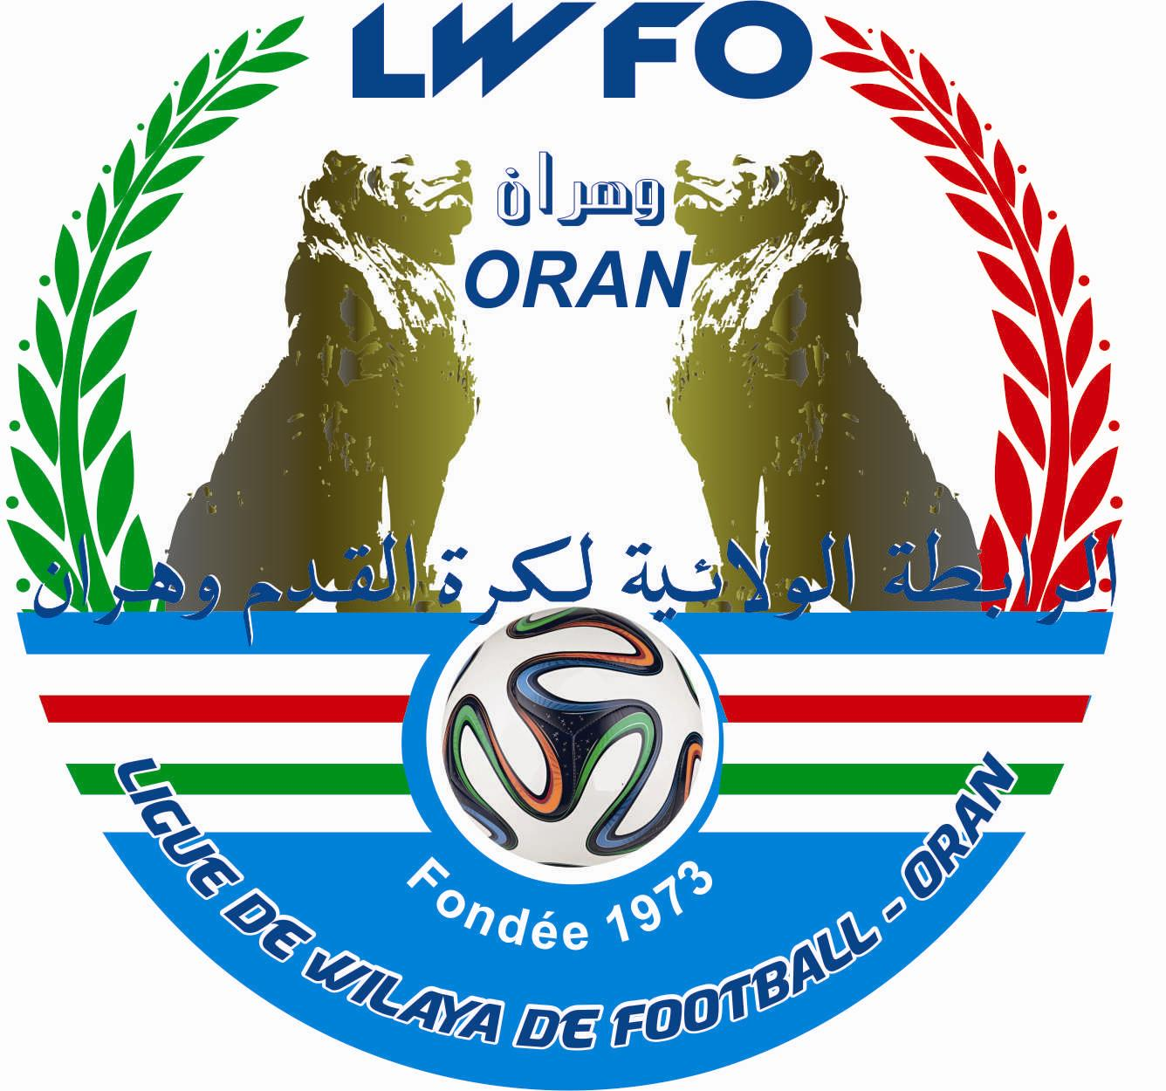
Ligue de Wilaya de Football d'Oran

Soyez Fair Play

BULLETIN OFFICIEL➢

N° 18 DATE : 27/01/2025



LIGUE DE WILAYA DE FOOTBALL ORAN

COMMISSION DE L’ORGANISATION DES COMPETITIONS

- Mr. TOLBA YAHIA (Président)
- Mr. TABET ZATLA BOUMEDIENE (Secrétaire)
- Mr. DJELLAD ILYES (membre)
- Mr. AZZAOUI MOHAMED (membre)

RESULTATS DES RENCONTRES

MATCH RETARD DE LA DIXIEME JOURNEE

HONNEUR

1 | JSE NEDJMA | 02 | Deux | KS ORAN | 02 | Deux

MATCH RETARD DE LA DIXIEME JOURNEE

PRE-HONNEUR

1 | AF SIDI CHAMI | 02 | Deux | CRB AIN EL TURCK | 00 | Zéro

CLASSEMENT SOUS TOUTES RESERVES

DIVISION D’HONNEUR
 | CLUBS | PTS | J | G | N | P | BP | BC | DIFF | O.B.S
01 | ASE CHEHAIRIA | 33 | 11 | 11 | 00 | 00 | 32 | 07 | + 25
02 | JS HASSI BEN OKBA | 22 | 11 | 07 | 01 | 03 | 21 | 11 | + 10
03 | CSAS EL ANCOR | 19 | 11 | 06 | 01 | 04 | 23 | 17 | + 06
04 | NS TLELAT | 19 | 11 | 06 | 01 | 04 | 13 | 09 | + 04
05 | ES SENIA | 17 | 11 | 05 | 02 | 04 | 24 | 14 | + 10
06 | CSA AZZOUZ | 17 | 11 | 05 | 02 | 04 | 14 | 14 | 00
07 | CA PLANTEURS | 12 | 11 | 03 | 03 | 05 | 15 | 18 | - 03
08 | JSE NEDJMA | 12 | 11 | 03 | 03 | 05 | 18 | 23 | - 05
09 | RC ORAN | 12 | 11 | 03 | 03 | 05 | 15 | 25 | - 10
10 | JS MOHGOUN | 10 | 11 | 02 | 04 | 05 | 15 | 21 | - 06
11 | KS ORAN | 09 | 11 | 02 | 03 | 06 | 15 | 25 | - 12
12 | CD JEUNES | 03 | 11 | 01 | 01 | 09 | 08 | 27 | - 19 | - 1 pt

DIVISION P3EHONNEUR

 | CLUBS | PTS | 7 | G | N | P | BP | BC | DIFF | O.B.S
01 | CM AYAYDA | 21 | 09 | 07 | 00 | 02 | 22 | 13 | + 09
02 | RMO TLELAT | 21 | 09 | 07 | 00 | 02 | 18 | 09 | + 09
03 | AF SIDI CHAMI | 19 | 09 | 06 | 01 | 02 | 16 | 10 | + 06
04 | CSA AIN EL TURCK | 19 | 09 | 06 | 01 | 02 | 14 | 10 | + 04
05 | WAC ORAN | 16 | 09 | 05 | 01 | 03 | 16 | 09 | + 07
06 | CSA NEDJMA | 10 | 09 | 03 | 01 | 05 | 21 | 20 | + 01
07 | C HAI NOUR | 08 | 09 | 02 | 02 | 05 | 12 | 14 | - 02
08 | CRB AIN EL TURCK | 07 | 09 | 01 | 04 | 04 | 08 | 13 | - 05
09 | RCCP ORAN | 07 | 09 | 02 | 01 | 06 | 11 | 19 | - 08
10 | IRB TAFRAOUI | 00 | 09 | 00 | 01 | 08 | 03 | 24 | - 21 | - 1 pt
11 | CSA BOUTLELIS | F O R F A I T
12 | JM HASSI BEN OKBA | F O R F A I T

RESTE A JOUER EN SENIORS

DATES | JOURNEES
31JANVIER ET 01 FEVRIER 2025 | 12°
07 ET 08 FEVRIER 2025 | 13°
14 ET 15 FEVRIER 2025 | SEMINAIRE DES ARBITRES
21 ET 22 FEVRIER 2025 | 14°
28 FEVRIER ET 01 MARS 2025 | DEBUT RAMADHAN
07 ET 08 MARS 2025 | 15°
14 ET 15 MARS 2025 | 16°
21 ET 22 MARS 2025 | 17°
28 ET 29 MARS 2025 | AID EL FITR
04 ET 05 AVRIL 2025 | 18°
11 ET 12 AVRIL 2025 | 19°
18 ET 19 AVRIL 2025 | 20°
25 ET 26 AVRIL 2025 | 21°
02 ET 03 MAI 2025 | 22°

DESIGNATION DES RENCONTRES

DOUZIEME JOURNEE

HONNEUR

STADES | RENCONTRES |  | DATE | HORAIRE | OBS.
AIN EL TURCK | CSAS EL ANCOR | CA PLANTEURS | 30-01-25 | 14H30
TOULA | CDJ | JS HASSI BEN OKBA | 31-01-25 | 15H00
ARZEW | JS MOHGOUN | RC ORAN | 01-02-25 | 14H30
CHEHAIRIA | ASE CHEHAIRIA | ES SENIA | 01-02-25 | 14H30
TOULA | KS ORAN | NS TLELAT | 01-02-25 | 14H30
SIDI CHAMI | JSE NEDJMA | CSA AZZOUZ AEK | 01-02-25 | 14H30

DOUZIEME JOURNEE

PRE-HONNEUR

STADES | RENCONTRES |  | DATE | HORAIRE | OBS.
BENAHMED | RCCP ORAN | C HAI NOUR | 30-01-25 | 14H30
SIDI CHAMI | AF SIDI CHAMI | WAC ORAN | 30-01-25 | 14H30
TLELAT | IRB TAFRAOUI | CM AYAYDA | 31-01-25 | 15H00
AIN EL TURCK | CSA AIN EL TURCK | CRB AIN EL TURCK | 01-02-25 | 14H30

EXEMPTS : RMO TLELAT ET CSA NEDJMA

DES CORRECTIONS PEUVENT ETRE APPORTEES
EN FONCTION DE LA DISPONIBILITE DES STADES

RESTE A JOUER EN JEUNES

DATES | GROUPE A | GROUPE B | GROUPE C
31 JANVIER ET 01 FEVRIER 2025 | 11° | 12° | 10°
07 ET 08 FEVRIER 2025 | 12° | 13° | 11°
14 ET 15 FEVRIER 2025 | SEMINAIRE DES ARBITRES
21 ET 22 FEVRIER 2025 | 13° | 14° | 12°
28 FEVRIER ET 01 MARS 2025 | DEBUT RAMADHAN
07 ET 08 MARS 2025 | 14° | 15° | 13°
14 ET 15 MARS 2025 | 15° | 16° | 14°
21 ET 22 MARS 2025 | 16° | 17° | 15°
MARDI 25 MARS 2025 | ------------------ | 18° | ------------------
28 ET 29 MARS 2025 | AID EL FITR
04 ET 05 AVRIL 2025 | 17° | 19° | 16°
11 ET 12 AVRIL 2025 | 18° | 20° | 17°
18 ET 19 AVRIL 2025 |  | 21° | 18°
25 ET 26 AVRIL 2025 |  | 22°

LES EVENTUELS MATCHS RETARD SERONT PROGRAMMES PENDANT LES VACANCES SCOLAIRES

RESULTAT DES RENCONTRES
CHAMPIONNAT DES JEUNES

DIXIEME JOURNEE GROUPE « A »

RENCONTRES |  | SCORES
 |  | U19 | U17 | U15
ARSEB | FCBB | XXXX | 01-00 | 02-01
ESPA | JSHBO | 02-02 | 01-03 | 01-00
JSMO | ECG | 06-01 | 03-02 | 01-00
ASEC | CMA | 05-01 | 02-01 | 02-00
JMHBO | CSPAB | 01-03 | 01-05 | 03-02

ONZIEME JOURNEE GROUPE « B »

RENCONTRES |  | SCORES
 |  | U19 | U17 | U15
WACO | AC | XXXX | 02-01 | 02-02
AFSC | IRBT | REP. | N.J. | 03-00
NST | WAB | 01-02 | 06-00 | 00-01
CDJ | CSAN | 01-03 | 01-01 | 01-00
RCO | RMOT | 04-00 | 03-04 | 01-05

EXEMPT: JSEN

MATCH RETARD CINQUIEME JOURNEE GROUPE « C »

RENCONTRES |  | SCORES
 |  | U19 | U17 | U15
CSAAZ | KSO | 01-02 | XXXX | XXXX

PROGRAMME DES RENCONTRES
CHAMPIONNAT DES JEUNES

ONZIEME JOURNEE GROUPE « A »

STADES | RENCONTRES |  | JOURNEE & DATE |  | HORAIRES
STADES |  |  |  |  | U19 | U17 | U15
ARABA | ECG | ARSEB | VENDREDI | 31-01-25 | XXXX | 09H00 | 11H00
H. BEN OKBA | FCBB | JMHBO | VENDREDI | 31-01-25 | 15H00 | 09H00 | 11H00
CHEHAIRIA | CMA | ESPA | VENDREDI | 31-01-25 | 15H00 | 09H00 | 11H00
H. BEN OKBA | JSHBO | JSMO | SAMEDI | 01-02-25 | 09H00 | 11H00 | 12H30
CHEHAIRIA | CSPAB | ASEC | SAMEDI | 01-02-25 | 09H00 | 11H00 | 12H30

DOUZIEME JOURNEE GROUPE « B »

STADES | RENCONTRES |  | JOURNEE & DATE |  | HORAIRES
STADES |  |  |  |  | U19 | U17 | U15
TOULA | CDJ | AC | VENDREDI | 31-01-25 | XXXX | 09H00 | 11H00
SIDI CHAMI | AFSC | CSAN | VENDREDI | 31-01-25 | 15H00 | 09H00 | 11H00
BENAHMED | RCO | IRBT | VENDREDI | 31-01-25 | XXXX | 09H00 | 11H00
BENAHMED | RCO | IRBT | MARDI | 04-02-25 | 14H30 | XXXX | XXXX
KELOUA | WACO | JSEN | SAMEDI | 01-02-25 | 09H00 | 11H00 | 12H30
TLELAT | RMOT | NST | SAMEDI | 01-02-25 | 09H00 | 11H00 | 12H30
EXEMPT: WAB

DIXIEME JOURNEE GROUPE « C »

STADES | RENCONTRES |  | JOURNEE & DATE |  | HORAIRES
STADES |  |  |  |  | U19 | U17 | U15
KELOUA | KSO | CAP | VENDREDI | 31-01-25 | 15H00 | 09H00 | 11H00
SENIA | ESS | JYO | VENDREDI | 31-01-25 | XXXX | 09H00 | 11H00
AIN EL TURCK | CSASEA | CHN | VENDREDI | 31-01-25 | 15H00 | 09H00 | 11H00
AIN EL TURCK | CSAAET | CRBAET | SAMEDI | 01-02-25 | 09H00 | 11H00 | 12H30
 | CSAAZ | RCCP |  |  | 09H00 | 11H00 | 12H30

MATCH RETARD SEPTIEME JOURNEE GROUPE « C »

STADES | RENCONTRES |  | JOURNEE & DATE |  | HORAIRES
STADES |  |  |  |  | U19 | U17 | U15
SIDI CHAMI | CSAAZ | CAP | MARDI | 28-01-25 | 14H30 | XXXX | XXXX

ECOLES DE FOOTBALL
♦ Président : Mr.Tolba Yahia
♦ Secrétaire : Mr. Bouhafs Islam
♦ Conseiller technique : Mr. Haouar Abdelaziz
♦ Sélectionneur écoles : Mr. Belarbi Omar
♦ Discipline écoles : Mlle Brahim Asma

******************************************************
DESIGNATION

*MATCHES EN RETARD* GROUPES : A et B * U-15 *
*8 ^{ème} JOURNEE* GROUPES : A –B – C- D * U-13 *
*8ème JOURNEE* GROUPES : E * U-12 *
*14ème,15 ème et 16 ème JOURNEE* GROUPES : C , D * U-11*

* U-15 *

LE SAMEDI : 01/02/2025

EL BARKI | 09H00’ | RAD | MCCO
EL BARKI | 10H15’ | ORES | FCRB
EL BARKI | 11H30’ | NESB | NHEM

* U-13 * * U-12 *
LE VENDREDI : 31/01/2025

STADE | HORAIRE | RENCONTRES
BETHIOUA | 09H00’ | TRMBT | MCCO
BETHIOUA | 09H45’ | MCCO | RAD U12
BETHIOUA | 10H30’ | CSAPAB | CASTOR
HASSI BOUNIF | 09H00’ | FHB | ASMEK U12
HASSI BOUNIF | 09H45’ | SEB | ZAMALEK
BENDAOUD | 09h00’ | FMB | JMHBO
BENDAOUD | 09H45’ | GMS | RCGO
BENDAOUD | 10H30’ | NESB | ES SENIA

STADE | HORAIRE | RENCONTRES
EL KERMA | 09H00’ | FRK | FCRB
EL KERMA | 09H45’ | MANABIR | RVO
EL KERMA | 10H30’ | MANABIR | ASMO U12
EL BARKI | 09H00’ | NOUBALAA | JYL YGHMR
EL BARKI | 09H45’ | EFCPO | SEB U12
EL BARKI | 10H30’ | RCO | EFCPO
EL BARKI | 11H30’ | RCO | SHL U12
GDYEL | 09H00’ | JSK | ITIHAD .S
GDYEL | 09H45’ | NRHA | SALEM SM
GDYEL | 10H30’ | ORES | ASA

LE SAMEDI : 01/02/2025

STADE | HORAIRE | RENCONTRES
EL MARSA | 09H00’ | OMARSA | JSAET
EL MARSA | 09H45’ | JAMET | ASMO
EL MARSA | 10H30’ | JMAET | WHZ U12
EL MOHGOUN | 09H00’ | BSA | CHN
EL MOHGOUN | 09H45’ | CSAPAR | ADN
EL MOHGOUN | 10H30’ | NHEM | AHLI AB
KELOUA | 14H00’ | WACO | OBO
KELOUA | 14H45’ | CFO | SHL
EL KERMA | 09H00’ | BAHI A | WHZ
EL KERMA | 09H45’ | AREA | AAS SENIA
EL KERMA | 10H30’ | WAFA. S | M.CARLO
EL KERMA | 11H30’ | HMS | BAMO

* U-11 *
Samedi 01/02/2025

-Stade HASSI BOUNIF-
GROUPE C : USKH, EFCPO, WAFA.S, OMARSA, JYL YGHMORACEN, FHB, NESB, JASET, HMS, GMS, ASPA, ASA, BSA, AREA
*PRESENCE A 08H30*

-Stade HASSI BOUNIF-
GROUPE B :MANABIR, CHN, OBO, ES SENIA, CASTOR, AHLI AB, WACO , ITIHAD.S, BAHI A, FCRB, NOUBALAA, BAMO
*PRESENCE A 10H30*

COMMISSION DE DISCIPLINE

PV. N°11 SEANCE DU 26.01.2025

Président monsieur : MEKNOUS AMINE
Secrétaire Monsieur : RACHEDI ALI
Membre Monsieur : AKERMI MOHAMED

Article 132 du règlement du championnat amateur : Amendes
Les amendes infligées à un club doivent être réglées dans les trois délais fixés (31 décembre, 15 février et 15 mai) de chaque saison.
Passé le délai et après une dernière mise en demeure pour paiement sous huitaine, la ligue défalquera un (01) point à l’équipe senior du club fautif.

Si le club n’a pas apuré le paiement de ses amendes avant le début du championnat en cours, son engagement pour la saison sportive suivante demeure lié au règlement de ses dettes envers la ou les ligues concernées.

◆ ARTICLE 142 DU REGLEMENT DU FOOTBALL AMATEUR:

ANNULATION DE LA SANCTION

1. Les avertissements dont le nombre est inférieur ou égal à trois (03) infligés à un joueur avant la date du 1er match de la phase retour sont annulés. La sanction pour un match ferme relative à quatre (04) avertissements infligés à un joueur reste maintenue, et elle est reportée à la phase retour.

2. A la fin d’une saison sportive, et à l’exception des amendes financières, les avertissements infligés aux joueurs et les sanctions relatives à la suspension d’un match ferme sont annulés. Ils ne sont pas reportés pour la saison suivante.

Traitement des affaires

REGLEMENT ET QUALIFICATION

Affaire n°54 : AFSIDI CHAHMI – IRBTAFRAOUI U17 DU 24.01.2025
Vu la feuille de match ou l’arbitre signale le non déroulement de la rencontre pour absence de l’ambulance.

La CD décide :
- Match perdu par pénalité au club AFSC tout en attribuant le gain du match au club IRBT sur le score (00 – 03)
- 5.000 DA d’amende au club AFSC.

TRAITEMENT DES AFFAIRES

HONNEUR

Affaire n°353 : JSENEDJMA – KSO DU 25.01.2025
Joueurs avertis
YAZID HOUSSEM EDDINE lic n°1348 JSEN comportement anti sportif : avertissement
MIMOUN HEITHEM lic n°1211 JSEN comportement anti sportif : avertissement
BELHABIB ABDELILLAH lic n°2240 JSEN comportement anti sportif : avertissement
GUECIER IMED EDDINE lic n°1213 JSEN comportement anti sportif : avertissement
SEFIANE FETHI lic n°1570 KSO contestation de décision : avertissement + 5.000 DA
ZITOUNI MOKHTAR lic n°4558 KSO comportement anti sportif : avertissement

PREHONNEUR

Affaire n°354 : AFSIDI CHAHMI – CRBAIN EL TURCK DU 23.01.2025
Joueurs avertis
KAOUBA ZINEDDINE lic n°1884 CRBAET comportement anti sportif : avertissement
BELMEKI LAHOUARI lic n°4003 CRBAET contestation de décision : avertissement + 5.000 DA

JEUNES GROUPE « A »

Affaire n°355 : JMHBENOKBA – CSAPAIN BIA U19 DU 25.01.2025
Joueurs avertis
SABEUR MOHAMED lic n°4749 JMHBO jeu dangereux : avertissement
TAYEB CHERIF lic n°1833 JMHBO jeu dangereux : avertissement
ABDIU OUSSAMA lic n°587 CSAPA comportement anti sportif : avertissement

Affaire n°356 : ASECHAIRIA – CMAYAYDA U17 DU 25.01.2025
Joueurs exclus
HJAMEL ISLEM lic n°0862 ASEC comportement anti sportif + jeu dangereux : 1M.F
CHERGUI BELKACEM lic n°1098 CMA comportement anti sportif + comportement anti sportif : 1M.F
Joueurs avertis
BEKOUCHA BELKHEIR lic n° 850 ASEC jeu dangereux : avertissement
ALIK MOHAMED lic n°2598 ASEC jeu dangereux : avertissement
ADDA ABDALLAH lic n°848 ASEC comportement anti sportif : avertissement
BENMRAH ZOHEIR lic n°1081 CMA jeu dangereux : avertissement
BOUBLIDJA YAHIA lic n°2722 CMA comportement anti sportif : avertissement

Affaire n°357 : ARSEB – FCBBOUFATIS U15 DU 24.01.2025
Joueurs avertis
KADI IBRAHIM lic n°643 FCBB comportement anti sportif : avertissement
BOUCHALA SAF lic n°640 FCBB comportement anti sportif : avertissement
KADA YOUNES lic n°696 FCBB comportement anti sportif : avertissement

Affaire n°358 : ESPA – JSHBENOKBA U19 DU 25.01.2025
Joueurs avertis
GUEDIR AKRAM lic n°481 ESPA comportement anti sportif : avertissement
TAHALAITI MOHAMED lic n°1554 ESPA jeu dangereux : avertissement

Affaire n°359 : JMHBENOKBA – CSAPAIN BIA U17 DU 25.01.2025
Joueur exclu
BENLEKAHAL ABDERAOUF lic n°1900 JMHBO comportement anti sportif + jeu dangereux : 1M.F
Joueurs avertis
AYAT FARADJI lic n°2903 JMHBO comportement anti sportif : avertissement
GHOUMRASI MOHAMED lic n°590 CSAPAB comportement anti sportif : avertissement
BOURAS MOHAMED lic n°361 CSAPAB comportement anti sportif : avertissement

Affaire n°360 : JSMOHGOUN – ECGRANINE U19 DU 25.01.2025
Joueurs avertis
NESSAR ALI lic n°513 JSMO anti jeu : avertissement
OULD CHIKER MOHAMED lic n°2170 ECG comportement anti sportif: avertissement
GUERNINE ABDELATIF lic n°760 ECG anti jeu : avertissement

Affaire n°361 : JSMOHGOUN – ECGRANINE U17 DU 25.01.2025
Joueurs avertis
HADI ABDERAHMANE lic n°697 JSMO comportement anti sportif : avertissement
CHAAFI YOUNES lic n°2263 JSMO anti jeu : avertissement
TEFAL REDOUANE lic n°669 JSMO anti jeu : avertissement
FERNANE ILYES lic n°857 ECG jeu dangereux : avertissement
BOUMAZA ALI lic n°839 ECG jeu dangereux : avertissement

Affaire n°362 : JSMOHGOUN – ECGRANINE U15 DU 25.01.2025
Joueurs avertis
BENHADYA MOHAMED lic n°879 JSMO comportement anti sportif : avertissement
BABCHIKER ABDELLAH lic n°1133 ECG contestation de décision : avertissement + 1.500 DA

Affaire n°363 : ASECHAIRIA – CMAYAYDA U19 D 25.01.2025
Joueurs avertis
SEDIKI MEHDI lic n°817 ASEC anti jeu : avertissement
CHERGUI KADA lic n°1190 CMA anti jeu : avertissement
OTMAN YOUNES lic n°1305 CMA comportement anti sportif : avertissement

JEUNES GROUPE « B »

Affaire n°364 : CDJ – CSANEDJMA U19 DU 25.01.2025
Joueurs avertis
LAKBICHE IMED lic n°1845 CDJ comportement anti sportif : avertissement
EL KEDROUCI ZAKARIA lic n°1939 CDJ jeu dangereux : avertissement
HAMIDI MOHAMED lic n°1425 CSAN jeu dangereux : avertissement

Affaire n°365 : NSTLELAT – WABIR EL DJIR U19 DU 25.01.2025
Joueurs avertis
CHIKHI YASER lic n°162 NST anti jeu : avertissement
MELOUK MOHAMED lic n°922 NST anti jeu : avertissement
SALMI IBRAHIM lic n°3379 NST comportement anti sportif : avertissement
MEMERI ZAKARIA lic n°1735 WAB anti jeu : avertissement
BENABDALLAH AHMED lic n°1609 WAB comportement anti sportif : avertissement
MAAMAR ZAKARIA lic n°1934 WAB comportement anti sportif : avertissement

Affaire n°366 : NSTLELAT – WABIR EL DJIR U17 DU 25.01.2025
Joueurs avertis
LANNAD MOHAMED lic n°1628 WAB comportement anti sportif : avertissement
BOUDEKAK LAHCEN lic n°1635 WAB comportement anti sportif : avertissement

Affaire n°367 : WAC – ACHOUPOT U17 DU 25.01.2025
Joueurs avertis
FADEL MOHAMED lic n°181 WAC jeu dangereux : avertissement
KALAIDJI ILYES lic n°037 WAC comportement anti sportif : avertissement
ZABOURI RACHID lic n°0010 AC jeu dangereux : avertissement
Dirigeant signalé
DJEDAL NOUR EDDINE lic n°0092 AC contestation de décision : avertissement + 1.500 DA

Affaire n°368 : CDJ – CSANEDJMA U17 DU 25.01.2025
Joueurs avertis
SAADI ABDELHAFID lic n°893 CDJ comportement anti sportif : avertissement
AMGHAR OUSSAMA lic n°2042 CSAN comportement anti sportif : avertissement

Affaire n°369 : CDJ – CSANEDJMA U15 DU 25.01.2025
Joueurs avertis
HAKOUM AHMED lic n°3023 CSAN comportement anti sportif : avertissement
BAROUDI SEIFEDDINE lic n°3456 CSAN comportement anti sportif : avertissement
Autre décision
Pour absence de l’entraineur de l’équipe CDJ : 10.000 DA d’amende

Affaire n°370 : AFSIDI CHAHMI – IRBTAFRAOUI U15 DU 24.01.2025
Joueur averti
BOUDADI HOCINE lic n°1549 IRBT comportement anti sportif : avertissement

Affaire n°371 : NSTLELAT – WA BIR EL DJIR U15 DU 25.01.2025
Joueurs avertis
MEROUANE LARBI lic n°1891 WAB comportement anti sportif : avertissement
RAZI MOHAMED lic n°2702 BWAB comportement anti sportif : avertissement

Affaire n°372 : RCO – RMOTLELAT U17 DU 25.01.2025
Joueur exclu
SMAIL MOHAMED lic n°1369 RCO jeu brutal : 1M.F
Joueurs avertis
MOUSSAOUI ABDENOUR lic n°3064 RCO jeu dangereux : avertissement
CHERIFI SOHEIR lic n°702 RMOT jeu dangereux : avertissement
AOUES IMAD lic n°518 RMOT anti jeu : avertissement
ZAHAF MEROUANE lic n°706 RMOT anti jeu : avertissement

JEUNES GROUPE « C »

Affaire n°373: CSA.AZZOUZ – KSO U19 DU 21.01.2025
Joueurs avertis
GUELATI MOHAMED lic n°2024 A.ZZ anti jeu : avertissement

LE PRESIDENT
- MEKNOUS

COMMISSION D’ARBITRAGE DE LA WILAYA D’ORAN

Procès verbal de réunion n°11 du 26.01.2025

PRESIDENT MONSIEUR : OUNES GHOULEMALLAH
MEMBRES PRESENTS MESSIEURS : TOUBAL REFFAS ABDELKADER
BELKACEM EL HOUARI
NAHAL SID AHMED
ZELMAT SOFIANE
OURNIDI ABDELJALLIL

- ORDRE DU JOUR –

- Courrier
- Désignation

COURRIER :

- Lettre du club CMA rapport sur la rencontre RMOT – CMA du 18.01.2025 : P.N
- Lettre de Mr. ZAARAT rapport complémentaire sur la rencontre AFSC – CSAAET
Du 16.01.2025 + certificat arrêt de travail : P.N

- Lettre de Mr. TARCHOUN pour son absence au cours du 14.01.2025 au 28.01.2025 : P.N
- Email de la DTRA désignation des arbitres régional .I. - .II. et jeunes : P.N
SENIORS WILAYA HONNEUR ET PRE-HONNEUR
DU 23/25.01.2025
RENCONTRES | ARBITRES
JSEN – KSO | SELLAM – ABDELMOULA – MOUSSAOUI
AFSC – CRBAET | TAHAR – AZZOUZ – MEZIANE

JEUNES DU 24/25/28.01.2025
GROUPE « A – B - C »
RENCONTRES | ARBITRES
ARSEB – FCBB | DJADDOUR – SMAOUNE – BOUMEHROU
ESPA – JSHBO | HAMADOUCHE – ABADA – SEBBAGH
JSMOH – ECG | BENMAHMOUD – TILIOUINE – BELGOUA
ASEC – CMA | RAMI – CHABANE – OUABDESLEM
JMHBO - CSAPAB | LATRECHE - DOULA - ZEMOUR
NST – WAB | ABDESLEM – OUARD – MEHENNI
RCO – BENAHMED | AINI – NETTAH – BOUGASMIA
WACO – A.CH | KOUADRI – MELIANI – SEGHIRI
CDJ – CSAN | MANKOUR – BOUFALA – BOUBAKEUR
AFSC – IRBT | ZEHAF – HAKEM – HIRECHE
CSAAZ – CAP | SEGHIER – BELGOUA – BOUBAKEUR

LE PRESIDENT
G. OUNES

FEDERATION ALGERIENNE DE FOOTBALL

LIGUE DE WILAYA DE FOOTBALL D’ORAN

Direction technique de wilaya

(Détection et sélection des meilleurs jeunes talents)

U17

Les joueurs cites si dessous sont convoqués pour le regroupement qui aura lieu le mardi 28/01/.2025

MATCH AMICAL

WAC U17/ SWO U17 STADE KELOUA

HEURE 13H30
 |  | NOMS ET PRENOMS | DATE.N | CLUBS | POSTES | OBS
/// |  |  |  |  |  | /////
01 |  | BENDALI ABDENACER |  | CRBAET | 11
02 |  | HARMEL REDOUANE |  | CRBAET | 10
03 |  | DJENAOUI MOHAMED REDA |  | CRBAET | 6
04 |  | BENATIA MAAROUF EL AMINE |  | NST | GB
05 |  | MENICHE AYOUB |  | NST | 9
06 |  | REGIG BACHIR |  | NST | 3
07 |  | AIT OUBELI RYAD |  | AC | 3
08 |  | MAMOUNI MOHAMED |  | AC | 7
09 |  | ROUBA ANDERAHMANE |  | AC | 11
10 |  | FERDAKH MOHAMED EL AMINE |  | RMOT | 4/5
11 |  | YAHIA BEY AYOUB |  | FCBB | GB
12 |  | LAFKIR DJAMEL EDDINE |  | FCBB | 2
13 |  | BENIDA RAMZI |  | ESS | 11
14 |  | GHAZLI NADIR |  | ECG | 8
15 |  | GAIDI RYAD |  | RCO | 6
16 |  | BEREZIGA AISSA |  | RCO | 10
17 |  | HITTAL MOHAMED |  | JSEN | 6
18 |  | TERBECHE ACHRAF |  | JSEN | 10
19 |  | BENSSADOUN |  | JSEN | 8
20 |  | BOUZID ALI |  | WAB | 4/5
21 |  | KALAIDJI ILIES |  | WACO | GB
22 |  | CHOUIH ILIES |  | WACO | 6
23 |  | MEKADIM MOHAMED |  | WACO | 8
24 |  | FADEL HATTAB |  | WACO | 11
25 |  | HAMMADI MOHAMED |  | CSPAB | 9
26 |  | BENBEKERTI ABDERRAHMANE |  | ESPA | 4/5
27 |  | BENMRAH ZOHEIR |  | CMA
28 |  | MESBAH MOHAMED NOUR EL ISLAM |  | CMA

FEDERATION ALGERIENNE DE FOOTBALL

LIGUE DE WILAYA DE FOOTBALL D’ORAN

Direction technique de wilaya

(Détection et sélection des meilleurs jeunes talents)

U15

Les joueurs cites si dessous sont convoques pour le regroupement qui aura lieu le mardi 28/01/.2025

MATCH AMICAL

WAC U15/SWO U15 STADE KELOUA

HEURE 13H30
 |  | NOMS ET PRENOMS | DATE.N | CLUBS | POSTES | OBS
/// |  |  |  |  |  | /////
01 |  | ARDJA MOHAMED |  | KSO | 10
02 |  | GUENFOUD MOHAMED YACINE |  | RMOT | 7
03 |  | NEFOUS ISLEM |  | CDJ | 8
04 |  | GRARI KARIM |  | JSMO | 6
05 |  | ATHMANE YOUCEF |  | JSMO | 4/5
06 |  | MAARAR MOHAMED |  | JSMO | 7
07 |  | KHEIR MOHAMED |  | CDJ | 9
08 |  | ROUAN SERIK MOHAMED ANIS |  | AC | 3
09 |  | CHERGUI ADEM |  | JYO | 9
10 |  | MAKHRELOUF KADA |  | ECG | 4/5
11 |  | CHERIGUI HAITEM |  | ECG | 8
12 |  | BELALA YACINE |  | WAB | 3
13 |  | LANNAD MAHDI |  | WAB | 2
14 |  | BOUKOUIRANE A/RAHMANE |  | WAB | 8
15 |  | FERAOUNE MOHAMED |  | ASAET | 9
16 |  | GUENTOUH CHIHAB |  | ASAET | 10
17 |  | HADDI ABDERAHMANE |  | ASAET | 2
18 |  | BENMAATI MOHAMED WASSIM |  | ESPA | 4/5
19 |  | BAHIA OUSSAMA |  | ESPA | 11
20 |  | MEKRELOUF HARROUN |  | ESPA | 2
21 |  | GACHEMI RAYANE |  | JSEN | 11
22 |  | AKIL MOHAMED |  | WACO | GB
23 |  | BENTAZI CHEMSEDDINE |  | WACO | 6
24 |  | ALEM WALID |  | WACO | 4/5
25 |  | BENTAGA HAITEM |  | WACO | 7
26 |  | CHOUAL AKRAM |  | JSK | GB
27 |  | BENYAGOUB SELMANE |  | JSK | 10
28 |  | MIMOUN MILOUD |  | JSK | 4/5
29 |  | BOUNOUALA ALI |  | CMA
30 |  | BENSALEM KADA |  | CMA

FEDERATION ALGERIENNE DE FOOTBALL

LIGUE DE WILAYA DE FOOTBALL D’ORAN

Direction technique de wilaya

(Détection et sélection des meilleurs jeunes talents)
Compte- rendu N°1 DU 14.01.2025
Dans le cadre du plan d’action , exercice 2024/2025 , LA DTW a programmé un premier regroupement des U17 et U15 , en ce jour du MARDI 14 JANVIER 2025 au niveau de l’enceinte sportive du stade (AHMED ZABANA ) ORAN à partir de 13H30.
Cette manifestation pédagogique et sportive a regroupé les jeunes joueurs ( talents ) prospectés et présélectionnés lors des rencontres officielles .
Ces mêmes jeunes talents font partie des C.S.A affiliés à la LFWO – saison sportive 2024/2025
CSA PARTICIPANTS U17 :RMOT/NST/SALEMELANCOR/ASAET/RCO/WACO/CSPAB/ESPA/FCBB/ECG/CRBAET/CHN/
ARSEB
U15 : NST/RMOT/ARSEB/RCO/ASAET/ S.EL ANCOR /WACO/JSK /JMAET/ECG/ESPA/FCBB/CSPAB
NOMBRE DE JOUEURS PRESENTS :
_ U15 : 37 SUR 58 INSCRITS
_U17 : 37 SUR 55 INSCRITS

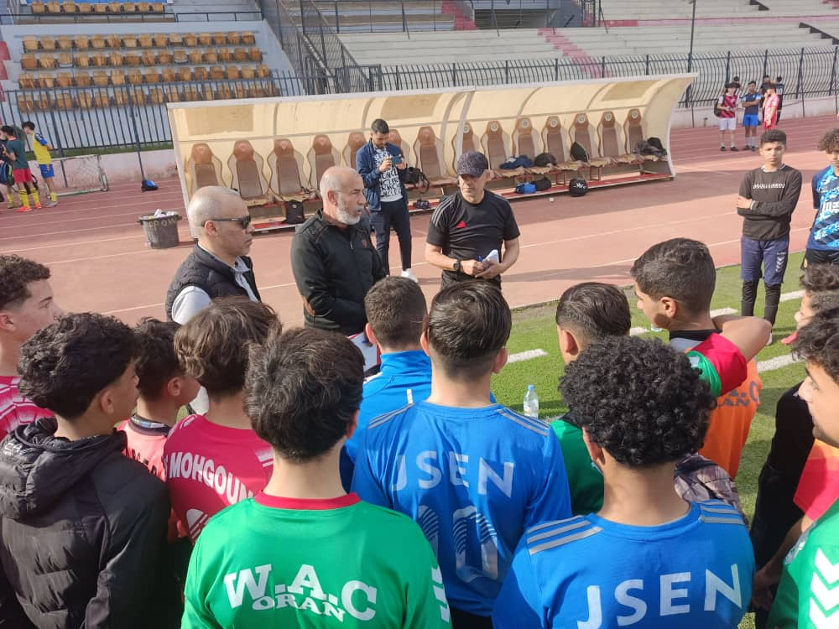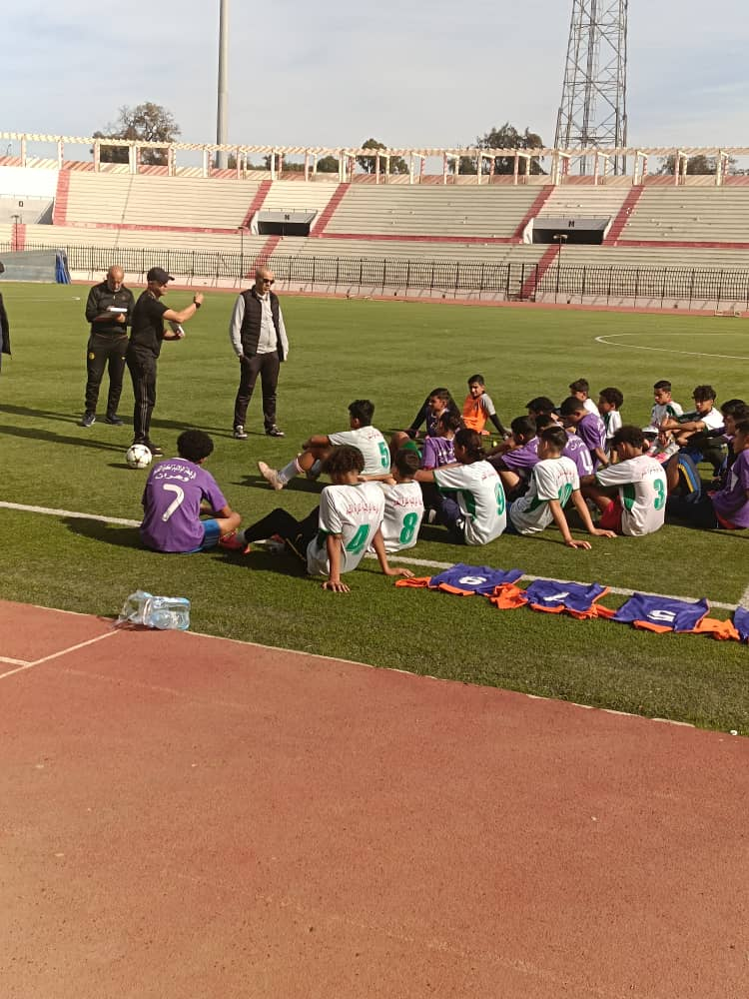

FEDERATION ALGERIENNE DE FOOTBALL

LIGUE DE WILAYA DE FOOTBALL D’ORAN

Direction technique de wilaya

(Détection et sélection des meilleurs jeunes talents)
Compte- rendu N°2 DU 21.01.2025
En ce MARDI 21/01/2025 à partir de 13H30 , LA DTW /LFWO a organisé un deuxième regroupement afin de dégager deux sélections des jeunes talents- catégorie U15 et CATEGORIE U17
Sous l’œil vigilant des membres de la commission technique de wilaya un nombre de jeunes a été sélectionné pour une éventuelle sélection au niveau régional et échange inter ligues saison sportive 2024-2025.
NB/
JOUEURS PRESENTS 43 CATEGORIE U15
JOUEURS ABSENTS 08
JOUEURS PRESENTS 38 CATEGORIE U17
JOUEURS ABSENTS 9
CLUBS PRESENTS / U15
CAP/RMOT/CDJ/AC/ARSEB/KSO/ESS/ASAET/S EA/JSEN/WACO/JSK/NBLAA/WAB/CSPAB/JYO/ECG/JSMO/ESPA/FCBB/
CLUBS PRESENTS /U17
KSO/NST/AC/RMOT/FCBB/DCOJSEN/CDJ/WACO/CSPA/ESPA/WAB/JSMO/ECG/ESS/CRBAET/SEA/
NB/A signaler la blessure du joueur FADEL HATTAB ABDELBASSAT , WACO lors du regroupement auquel nous souhaitons un prompt rétablissement
